

*Albergo Diffuso*

**ALBERGHI DIFFUSI**

*Strutture ricettive alberghiere*

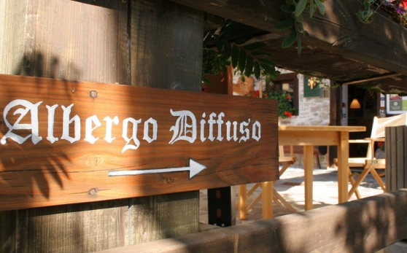

| Albergo diffuso..………………………….. | 1 |
| --- | --- |
| Competenze trasversali……………….. | 2 |
| Promozione Albergo diffuso..…......... | 3 |
| Investimento necessario...……………. | 4 |
| Riferimenti Utili…..………………………. | 5 |

L’**Albergo diffuso è una tipologia di recente diffusione in Italia ed Europa, nata dall’idea di utilizzo a fini turistici delle case vuote ristrutturate coi fondi del post terremoto del Friuli (1976).** Il modello di ospitalità diffusa **è stato messo a punto da Giancarlo Dall’Ara,** docente di marketing turistico ed è stato riconosciuto in modo formale per la prima volta in Sardegna con una normativa specifica che risale al 1998.

La progressiva e costante diffusione dell’Albergo diffuso è dovuta principalmente al **nuovo modello di accoglienza pensato all’interno dei borghi rurali**: un’ospitalità **diffusa mirata a valorizzare il territorio e far rivivere antichi nuclei semiabbandonati. Un po’ casa, un po’ albergo,** l’Albergo diffuso si rivolge ad un pubblico interessato a soggiornare in un contesto urbano di pregio, a vivere a contatto con i residenti, più che gli altri turisti, ai contenuti di sostenibilità e rispetto dell’ambiente.

**Infatti, è considerato “Albergo diffuso” la struttura ricettiva caratterizzata da servizi di ricevimento e accoglienza centralizzati e dalla** **dislocazione degli altri servizi ed eventualmente delle sale comuni, ristorante, spazio vendita** (in particolare di prodotti tipici locali) **e delle camere o alloggi in uno o più edifici separati, anche con destinazione residenziale, purché situati nel medesimo ambito definito ed omogeneo.** Nelle aree montane l’individuazione dell’ambito definito ed omogeneo viene scelto tenendo conto della peculiarità del territorio e in particolare della necessità di valorizzare antichi nuclei.

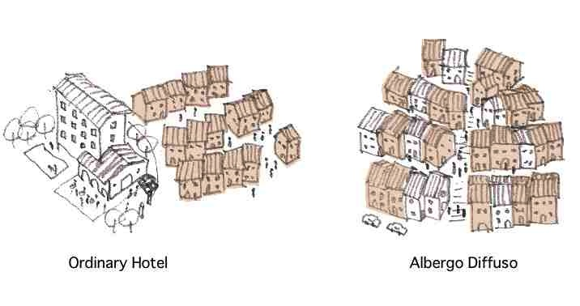

**Le strutture centrali e gli edifici adibiti a camere o ad alloggi possono essere in questo caso di proprietà di soggetti distinti, ma deve essere garantita la gestione unitaria dell’Albergo. Deve essere garantita accoglienza, colazione, pulizie e assistenza 24 ore su 24 e, inoltre, vi deve essere una distanza ragionevole fra gli unità abitative e gli spazi comuni. Le sue componenti sono dislocate in immobili diversi, che si trovano all'interno dello stesso nucleo urbano.** L'aggettivo "diffuso", denota dunque una struttura orizzontale e non verticale come quella degli alberghi tradizionali.

Inoltre hanno l’obbligo del:

* Rispetto normative fiscali e di sicurezza.
* SCIA al Comune competente per territorio.
* Comunicazione flussi.
* Denuncia degli Ospiti a Autorità Pubblica Sicurezza
* Stipula Assicurazione Responsabilità Civile verso i clienti
* Esposizione tariffe e prezzi redatti in italiano e in almeno due lingue straniere.
* Presenza nel Registro Regionale suddiviso per tipologie (online).

In coordinamento con le altre regioni e nel rispetto degli standard minimi uniformi sul territorio nazionale, la Giunta Regionale predispone un sistema di classificazione omogenea sul territorio regionale per tutte le strutture ricettive alberghiere al fine di garantire la qualità dei servizi, tenendo conto anche degli orientamenti a livello internazionale. **La classificazione per le strutture ricettive alberghiere e all'aria aperta è rappresentata da stelle attribuite sulla base di parametri tecnici e servizi forniti.**

**La classificazione attribuita alla struttura ricettiva deve essere visibile al pubblico sia all'esterno sia all'interno della stessa**, mentre la valutazione integrativa con gli eventuali servizi aggiuntivi offerti deve essere esposta al pubblico all'interno della struttura ed eventualmente anche all'esterno. **I gestori delle strutture ricettive sono tenuti a dare massima visibilità alla classificazione** e alla valutazione integrativa anche con scritti o stampati o supporti digitali o in qualsiasi altro modo utilizzato per la commercializzazione dell'attività

*Competenze trasversali*

**L’Albergo diffuso** garantendo al cliente sia le peculiarità di un albergo tradizionale, sia un ambiente familiare e ben integrato nel territorio locale, **deve soddisfare i bisogni di un’utenza esigente ed esperta, attenta al rispetto e alla valorizzazione del patrimonio storico artistico e desiderosa di vivere un’esperienza autentica e nuova**. Per questo motivo aprire un Albergo diffuso può essere un modo per fare turismo in modo differente ed attuale, **ma bisogna ovviamente avere competenze quali la conoscenza del territorio**, **dei suoi prodotti tipici, delle bellezze artistiche, qualità imprescindibili dall’apertura** di questo modello di struttura ricettiva alberghiera. Bisogna pensare ad una soluzione ricettiva originale e soprattutto ad un luogo che accolga il cliente, con tutti i servizi e i confort di cui ha bisogno e che, contemporaneamente, eviti lo spopolamento dei centri storici.

**Inoltre, in un Albergo diffuso il livello generale dei servizi deve essere di medio alto livello, ciò richiede importanti capacità imprenditoriali e gestionali in modo tale da essere in grado di soddisfare quel segmento di mercato interessato ed esigente**, che cerca **un’esperienza nel territorio**. Una formula quindi rivolta ad un mercato di nicchia, che richiede non solo al promoter ma a tutta la popolazione un coinvolgimento non esclusivamente economico, ma anche e soprattutto emotivo, di trasmissione di antiche conoscenze. **Creare una squadra quindi in cui i vari attori promuovono non un prodotto per un personale ritorno economico ma un territorio e le sue tradizioni**; una filiera capace di relazionare tra loro gli operatori dal punto di vista produttivo, organizzativo, tecnologico, finanziario logistico e commerciale in modo da promuovere l’intero territorio non solo l’Albergo diffuso. **Stile, personalità e professionalità faranno da contorno all’immagine e alla filosofia dell’Albergo che essi rappresentano.**

*Promozione dell’Albergo diffuso*

Gestire un’attività complessa come quella alberghiera può **richiedere la gestione di numerosi fattori, che determineranno il successo o l’insuccesso dell’attività.**

Uno dei primi problemi da affrontare è **come promuovere l’Albergo diffuso e quali strumenti utilizzare. Innanzitutto bisogna fare una buona analisi del mercato a cui ci rivolgiamo, che sarà un pubblico più esperto ed esigente di un albergo tradizionale.** **Bisogna chiedersi che prodotto vogliono questi clienti e che prezzo sono disposti a pagare. Sarà utile analizzare il territorio con i suoi punti di forza e di debolezza, la posizione geografica, il luogo da riqualificare, dove insediare l’Albergo diffuso.** È importare valutare se la popolazione locale è pronta ad accogliere l’utenza e a trasmettere valori e tradizioni del territorio. **Bisogna anche tener conto dei possibili concorrenti, studiarli e differenziarsi da essi.**



Fatte queste valutazioni, si può procedere a promuovere l’Albergo diffuso, tenendo in considerazione quanto detto prima. **La promozione attraverso il web, ad esempio, è un ottimo modo per pubblicizzare una formula innovativa come l’Albergo diffuso,** **ma bisogna utilizzare questo strumento con cognizione di causa. Un sito web organizzato, interattivo ed aggiornato sarà un buon biglietto da visita, se poi sarà ben posizionato all’interno del motore di ricerca, l’Albergo diffuso sarà facilmente rintracciabile**. Un booking on-line semplice e funzionale, con offerte e promozioni, invoglierà la clientela a prenotare. **Creare campagne banner, controllare la propria reputazione on-line e guadagnarsi un rapporto di fiducia con il cliente servirà soprattutto a generare un “passaparola” benefico** che non potrà che giovare all’attività.



*Investimento necessario*

Il Business plan è lo strumento essenziale per pianificare la realizzazione di una struttura ricettiva. Nel rispetto dei principi della progettazione ricettiva integrata, l’albergatore deve tenere in considerazione i costi e l’investimento iniziale necessario all’aperura di tale attività. Bisogna considerare, ad esempio, gli eventuali costi di ristrutturazione degli immobili in cui si costituirà l’Albergo diffuso, i costi di esercizio e gestione di esso; ma soprattutto ricordare che l’investimento non deve modificare il territorio, e se la modifica è necessaria deve essere “leggera” e in grado di armonizzarsi con l’ambiente circostante. 

L’investimento necessario per realizzare un Albergo diffuso può variare in base a molti fattori. Le voci di spesa riferite agli investimenti indispensabili per l’inizio dell’attività sono le seguenti:

* Attrezzature, macchinari, impianti ed allacciamenti (bancone, sgabelli, armadi, mensole, sedie, ecc.).
* Costi pluriennali immateriali (ristrutturazione, licenza applicativi specifici, impianti, ecc.).
* Attrezzature e strumenti hardware (computer, stampanti, fotocopiatrici, accessori digitali, ecc.).
* Beni pluriennali (letti, armadi, rubinetteria, accessori per la camera e il bagno, ecc).
* Pubblicità iniziale ed eventuale festa d’inaugurazione.

Ovviamente le spese iniziali sono riferite ad un Albergo diffuso di piccole dimensioni e sono da considerarsi indicative.

Il rientro dagli investimenti, anche in base al capitale speso, avviene di solito tra 5 e 10 anni.

*Riferimenti Utili*

www.alberghidiffusi.it

www.albergodiffuso.com

www.tripadvisor.it